https://denikn.cz/150731/brno-pojmenuje-ulici-po-valecnem-hrdinovi-knorrovi-zaroven-ale-zaluje-vdovu-kvuli-domu/?cst=7d3f28f7cf93505d96653ff6fe505c2630752cbd
Brno Historie 21. června 2019 17:20

Brno pojmenuje ulici po válečném hrdinovi Knorrovi. Zároveň ale žaluje vdovu kvůli domu
Jana Ustohalová
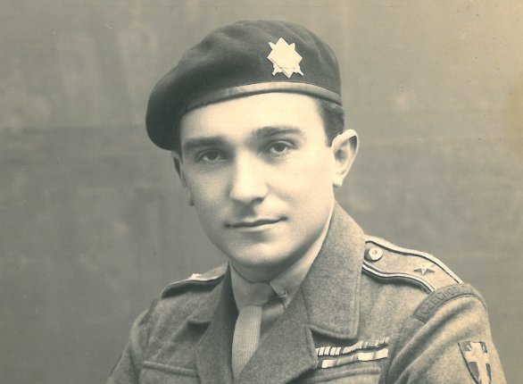
Generál Miloš Knorr za války. Foto: Archiv rodiny
Deník N zajišťuje fotografie za podpory Megapixel.cz.
V rozmezí čtyřiadvaceti hodin rozhodli brněnští politici, že pojmenují ulici po hrdinovi druhé světové války a protikomunistického odboje, generálovi Miloši Knorrovi. A také že se budou soudit s jeho ženou kvůli části rodinného domu Knorrových v Králově Poli. Ačkoliv generál byl plně rehabilitovaný a majetek mu má město vydat, chtějí politici podat žalobu. Město hodlá případný vyhraný podíl prodat nynější spolumajitelce domu.
Zastupitelé největší brněnské městské části Brno-střed ve středu večer jednohlasně zvedli ruku pro pojmenování jedné ze zdejších ulic po generálu Knorrovi.
Jeho jméno ponese ulička mezi městským soudem a úřadem práce, dnes část ulice Polní, kam chodí tisíce lidí denně na soudní stání nebo jednání s úředníky.
Uliční cedule a hlavičkové papíry úřadů a soudů by se mohly změnit už v listopadu.
Jenže jen den předtím rozhodlo velké brněnské zastupitelstvo, že město podá žalobu na určení vlastnictví domu v Králově Poli. Ten Knorrovi zabavil po jeho útěku na Západ v 50. letech komunistický režim. Město se s vdovou Betty Lee Knorr soudí o čtvrtinu domu na Charvatské ulici naproti Slovanskému gymnáziu.
Několik zastupitelů, kteří sedí v obou sborech, přitom hlasovalo jak pro pojmenování ulice, tak pro žalobu. Včetně primátorky Markéty Vaňkové (ODS).
„Z osobního pohledu bych ráda rozhodovala jinak, ale nejde rozhodovat jen emotivně. Pokud jsem zástupce města, musím hájit jeho zájmy a dodržovat právní postupy,“ uvedla Vaňková.
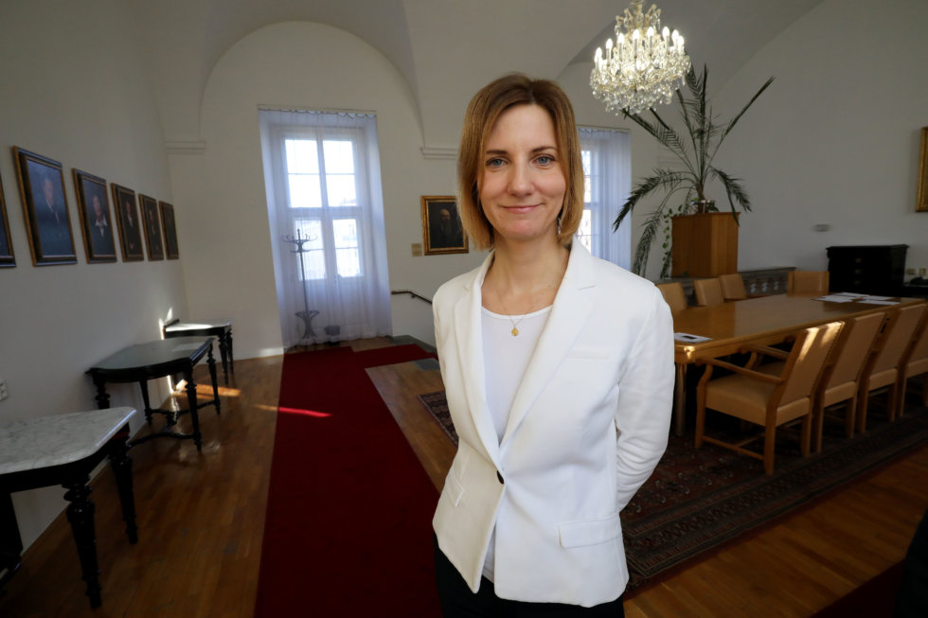
„Musím hájit zájmy města,“ řekla primátorka Brna Markéta Vaňková (ODS). V úterý hlasovala pro žalobu města o rodinném majetku generála Knorra. Ve středu zvedla ruku pro pojmenování ulice na jeho počest. Foto: Ludvík Hradílek, Deník N

Letos na jaře ale Krajský soud v Brně rozhodl o Knorrově plné rehabilitaci. „Majetek se vydává navrhovatelce (vdově po generálovi, pozn. red.),“ stojí v usnesení soudu z 16. dubna, které má Deník N k dispozici.
Tentýž soud v březnu v dalším usnesení konstatoval, že se Knorrovi stala křivda nezákonným zabavením majetku. „Účel a smysl právních předpisů přitom není možné hledat pouze ve slovech a větách toho kterého přepisu; v něm jsou vždy přítomny i principy uznávané demokratickými právními řády,“ citoval soudce Vlastimír Čech Ústavní soud.

Město: Bereme na vědomí v rovině morální. Majetek ale nevydáme
Neústupnost města potvrzuje korespondence, kterou má Deník N k dispozici. Náměstek primátorky Tomáš Koláčný (Piráti) v dopise z letošního května advokátovi Betty Lee Knorr Lubomíru Müllerovi napsal, že opětovné nabytí občanství protinacistického a protikomunistického odbojáře se stalo až v době, kdy to nemělo vliv na vydání majetku.
„Statutární město Brno bere rozhodnutí krajského soudu (o rehabilitaci) na vědomí, a to především v rovině morální. Pokud jde o rovinu majetkovou, podle zákona všechny lhůty k uplatnění již uplynuly,“ uvedl Koláčný.
Müller ale poukazuje na výjimku v zákoně, podle níž běží lhůty na vydání nezákonně zabaveného majetku až od nabytí účinnosti usnesení o rehabilitaci. Tedy od letošního června.
„Dodržování zákonů a procesní opatrnost jsou dvě věci. Navíc v tomto případě jde o duplicitní vlastnictví, kdy se řeší otázka, v čí prospěch svědčí vlastnické právo více. Zda ve prospěch města, které je získalo od státu, který ho ukradl panu Knorrovi. Anebo paní Knorr, která je dědičkou po svém manželovi a které má být majetek vydán,“ vysvětlil advokát.
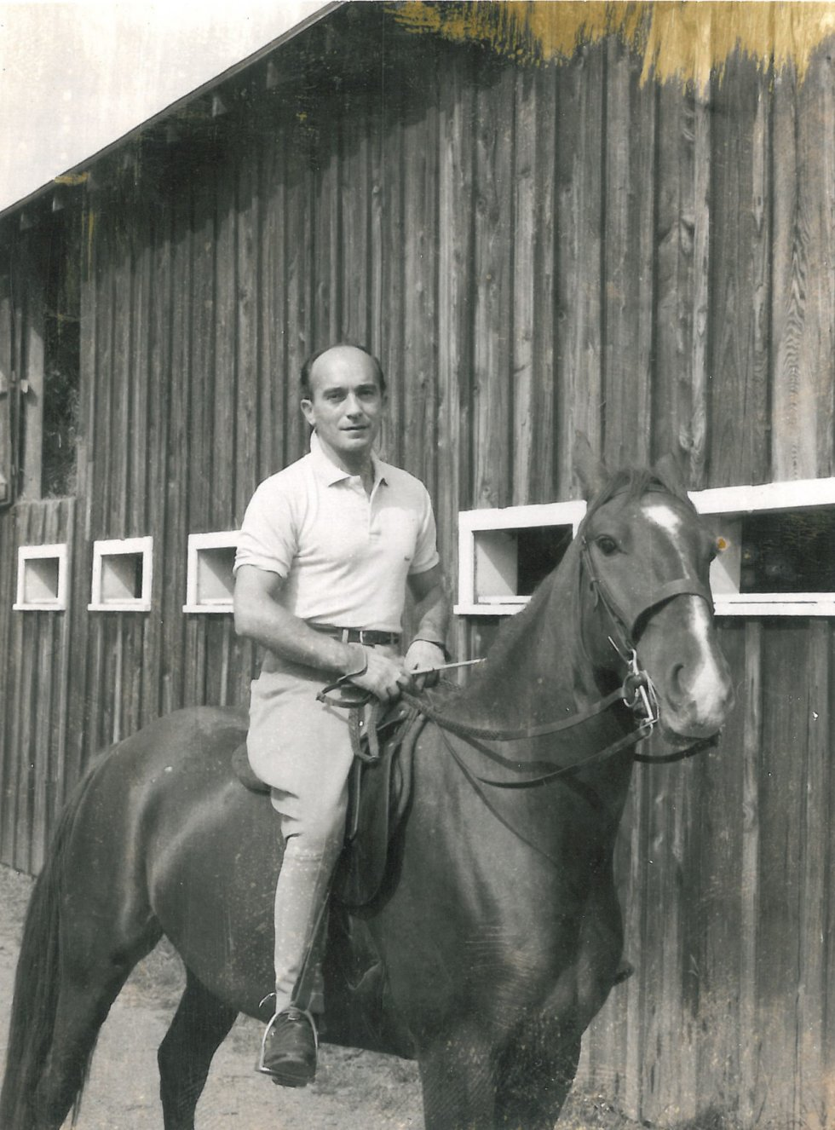Miloš Knorr nastoupil ve 30. letech ke královopolským dragounům, kde začínal svoji vojenskou kariéru. Na koních rád jezdil až do vysokého věku. Foto: Archiv rodiny
Podle něj se do podobné situace dostala s Knorrovým majetkem i Česká spořitelna. Na starých vkladních knížkách evidovala 16 tisíc korun, které bez průtahů vdově vrátila už 30. května.
„Česká spořitelna hledala cestu, jak to morální vtělit do toho hmotného. Paní Betty pak rozhodla, že třem vynikajícím studentům ivančického gymnázia dá každému dar pět tisíc korun,“ popsal Müller, jak vdova naložila s vrácenými penězi. Slavnostní předání se chystá na konec školního roku příští pátek.
Generálmajor Knorr měl k Ivančicím u Brna velmi silné vazby. Strávil zde šťastné dětství, odmaturoval na zmíněném gymnáziu a jeho otec učil na zdejší škole. Každý rok Knorr posílal nejlepším studentům sto dolarů jako stipendium. Loni byla jeho urna převezená po deseti letech od smrti na ivančický hřbitov.

Město chce dům prodat spolumajitelce
Jediný, kdo proti žalobě na určení vlastnictví protestoval, byl náměstek primátorky Petr Hladík (KDU-ČSL). V radě se hlasování zdržel. V zastupitelstvu už ale byl pro.
„Otevřeně jsem s tím krokem města nesouhlasil. Při hlasování jsem to ale přehlédl. Uvědomil jsem si to velmi brzy po zastupitelstvu, byla to moje chyba,“ tvrdí Hladík. „Je otázka, jestli náš právní odbor jednal korektně, jestli jsme už teď nepochybili, když jsme majetek nevydali. Kompetenčně to ale nespadá do mojí gesce,“ dodal Hladík.
Náměstek Koláčný, který má majetek města na starosti, ale argumentuje názorem magistrátních právníků.
„Pokud se mě ptáte na morální aspekt věci, samozřejmě v tom s paní soucítím. Nicméně zákon mi nařizuje přistupovat k majetku města s povinností péče řádného hospodáře. A pokud mi právníci řeknou, že neexistuje právní titul k vydání majetku, pak je těžké jednat morálně, pokud by takové jednání bylo v rozporu se zákonnou povinností,“ brání se Koláčný.
V důvodové zprávě o žalobě na určení vlastnictví domu Knorrovy rodiny, kterou pro zastupitele vypracovala vedoucí majetkového odboru magistrátu Dagmar Baborovská, se ale píše, že zájem na vyřešení věci má i další spoluvlastnice domu Gita Urbanová.
„Jako naléhavý právní zájem bude uvedena především skutečnost spočívající v odstranění duplicitního zápisu a ‚vyčištění‘ listu vlastnictví, aby mohl být případně v budoucnu převeden spoluvlastnický podíl statutárního města na třetí osobu,“ stojí v důvodové zprávě.
V současnosti vlastní Urbanová polovinu domu Knorrových, čtvrtinu město a spor se vede o zbylou čtvrtinu.
„Ano, dlouhodobě jednám s městem, že podíl koupím. Všechno už bylo domluvené s Betty i s městem, ale nakonec z toho sešlo. Chtěla jsem dům opravit, ale nikdo do toho nedá peníze, když je tak roztříštěné vlastnictví. Jsme roky v patové situaci,“ řekla Urbanová, která je správkyní nemovitosti.
Město podle Baborovské považuje věc za rozhodnutou. „Knorrovi již u soudů žalovali vydání ideální poloviny domu Charvatská s pozemkem. Nicméně rozhodnutím soudů bylo vydání majetku pravomocně zamítnuto. Město Brno má však za to, že i tato ideální čtvrtina domu bude s největší pravděpodobností sdílet stejný osud jako již původně žalovaná polovina domu,“ uvedla Baborovská.
Žalobu na určení vlastnictví znovu podala i Betty Lee Knorr, a to hned v březnu po usnesení soudu o rehabilitaci jejího manžela. Všechna dosavadní rozhodnutí soudů totiž probíhala bez toho, aniž by byl generál rehabilitovaný. Proto také jeho majetkové nároky zamítaly.

Vlastenec, férový a čestný člověk
Dramatické a fascinující osudy Miloše Knorra popsalo několik historiků a novinářů. Jeho vzpomínky také uchovává web Paměť národa. Jako jeden z mála Čechů je nositelem Řádu britského impéria.
Dětství strávil v Ivančicích, po maturitě nastoupil ke královopolským dragounům. Několik let bydlel právě v domě v Charvatské ulici. Po okupaci jej čekalo zatčení a výslech na gestapu. Když jej propustilo, hned utekl do Francie a posléze do Velké Británie, aby se zapojil do bojů na západní frontě. Byl jedním ze tří Čechoslováků, kteří se vylodili v Normandii.
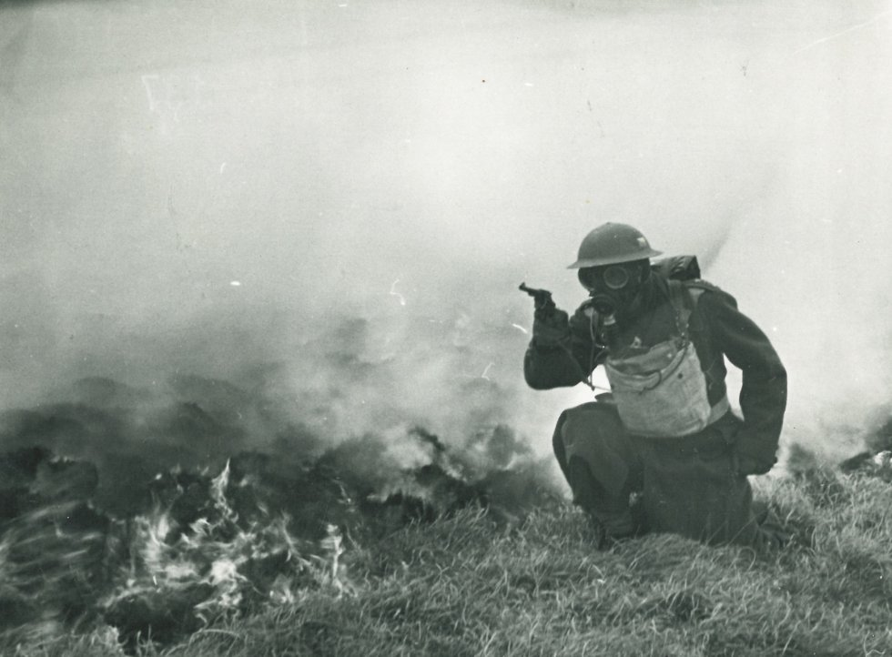Generálmajor Miloš Knorr při výcviku ve Velké Británii. Jako jeden ze tří Čechoslováků se vylodil při invazi v Normandii a prokázal statečnost a odvahu v mnoha bojích. Foto: Archiv rodiny

„Při invazi v Normandii jeho loď narazila na minu. Knorr zachraňoval ostatní, přitom byl zraněný. Pak táhnul s britským plukem až do konce války,“ řekl Deníku N spisovatel a novinář Karel Pacner, který generálův příběh popisuje například v knize Československo ve zvláštních službách.
Knorr pomáhal na konci války evakuovat Čechoslováky z koncentračních táborů a vracet je domů.
„Po válce studoval Vysokou válečnou školu, a když cítil, že ho komunisté zavřou, utekl za pomoci kamaráda, který byl náčelníkem StB na jižní Moravě, do Rakouska. Tam se přihlásil k Američanům. Pracoval pro americkou tajnou službu a prověřoval uprchlíky z Československa, jestli nejsou agenti. Pak přešel do západního Německa, do skupiny, která vysílala kurýry. StB jim říkala agenti-chodci, Miloš Knorr tam dělal operačního důstojníka,“ popsal Pacner.
Jak nebezpečný byl Knorrův útěk za železnou oponu, naznačují i jeho okolnosti. Generál jej plánoval hned na začátku května 1948 s nejlepším kamarádem René Černým. Toho ale prozradil podplacený celník, tajná policie jej chytla a v roce 1950 skončil na šibenici.
„V roce 1955, když už byly hranice úplně zavřené a protikomunistické skupiny v západní Evropě rozpuštěné, odplul Knorr do USA, kde se stal zaměstnancem zajišťovny. V ústavu, který pojišťuje pojišťovny proti rizikům, se velice brzy vypracoval na šéfa evropské filiálky a pak na člena představenstva,“ doplnil Pacner, který jej osobně znal.
„Byl to velice férový člověk, čestný a hlavně vlastenec. Postup města ohledně jeho majetku je nemorální,“ dodal.
Knorr se mohl do vlasti vrátit až po sametové revoluci. Až do své smrti v roce 2008 se snažil získat zpět rodinný majetek, který mu komunisté zabavili. V úsilí poté pokračovala jeho manželka, které je nyní pětaosmdesát let a je těžce nemocná.
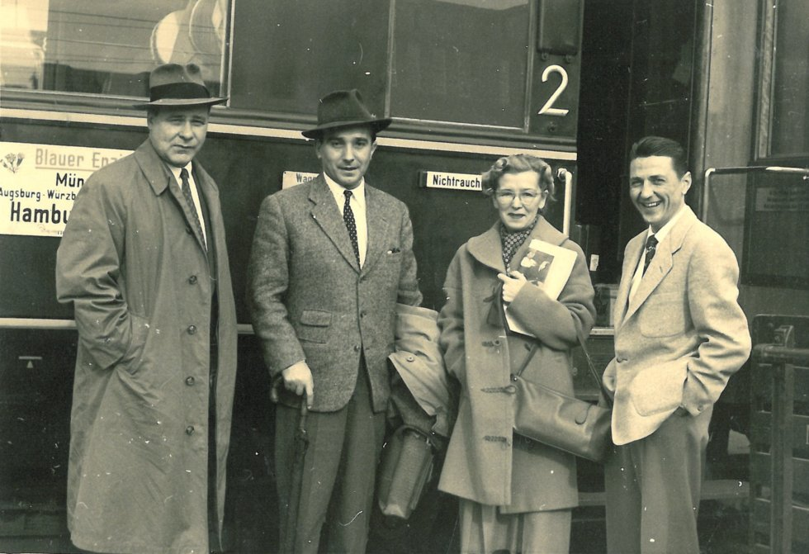Miloš Knorr v 50. letech s přáteli. Poté, co byl operačním důstojníkem skupiny agentů-chodců, ukončil vojenskou kariéru. Odplul do USA, kde se stal úspěšným finančníkem. Do Československa se vrátil až po roce 1989. Foto: Archiv rodiny

Až do loňského roku je zastupoval brněnský advokát Milan Kyjovský. Jak dokazuje korespondence, kterou má Deník N k dispozici, je na hlavičkovém papíře Kyjovského kanceláře uvedená jako advokátka i nynější primátorka Vaňková.
„Vůbec jsem to netušila. Opakovaně jsem ho žádala, aby mě z hlavičky papírů vymazal. Nikdy jsem nebyla jeho zaměstnankyně, pracovala jsem tam jako praktikantka v roce 1999. Že mě uvádí na papíře, nemůžu ovlivnit,“ řekla Vaňková. Její jméno je přitom uvedené ještě na hlavičkovém papíře s datem v roce 2004, kdy Kyjovský informuje Knorra do New Yorku o situaci kolem majetku zděděného po rodičích.
Plné Knorrovy rehabilitace se podařilo dosáhnout advokátovi Müllerovi až letos, deset let po generálově smrti.
Pojmenování ulice po generálovi navrhl Ústav pro studium totalitních režimů. Historik Libor Svoboda o Knorrovi nyní připravuje knihu.

